码上使用报告
在本次数字逻辑实验课程中，码上的使用给我提供了巨大的帮助：
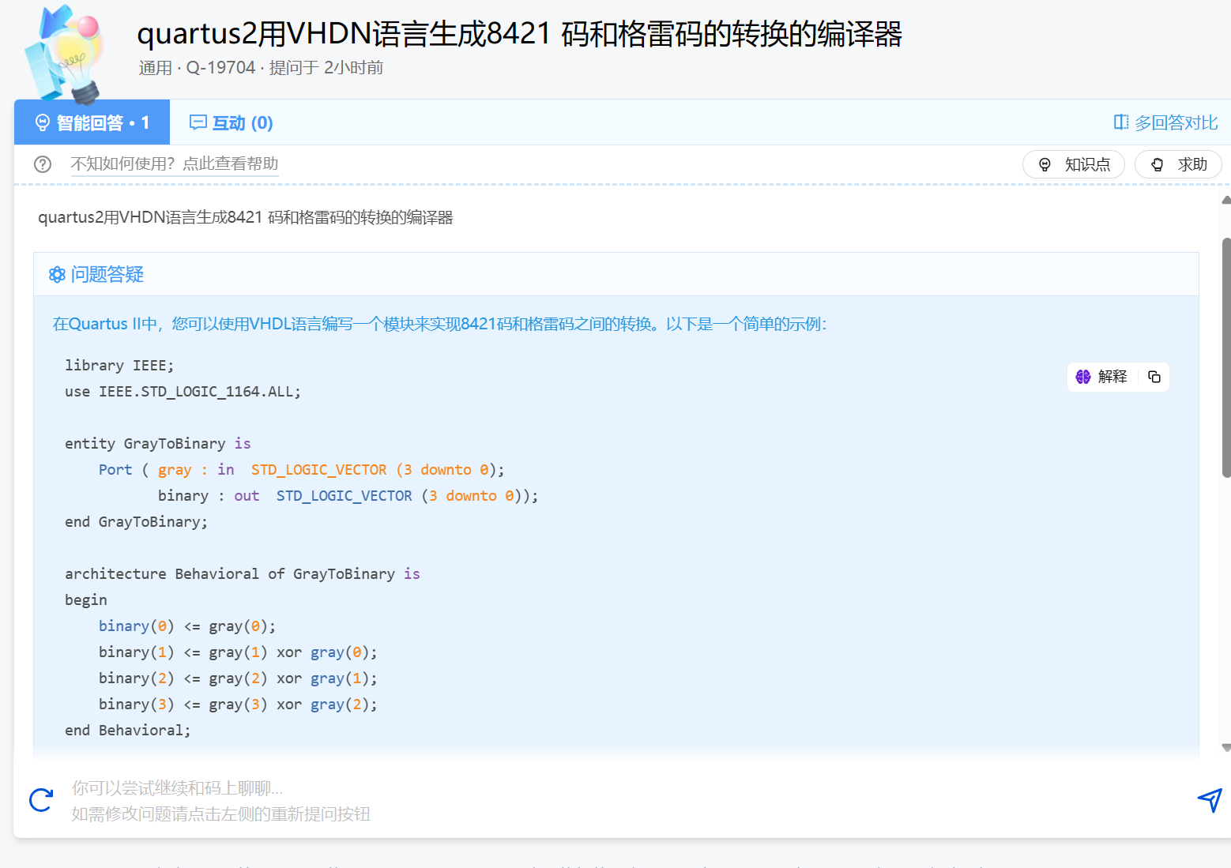
使用码上生成8421码与格雷码转换的参考代码；
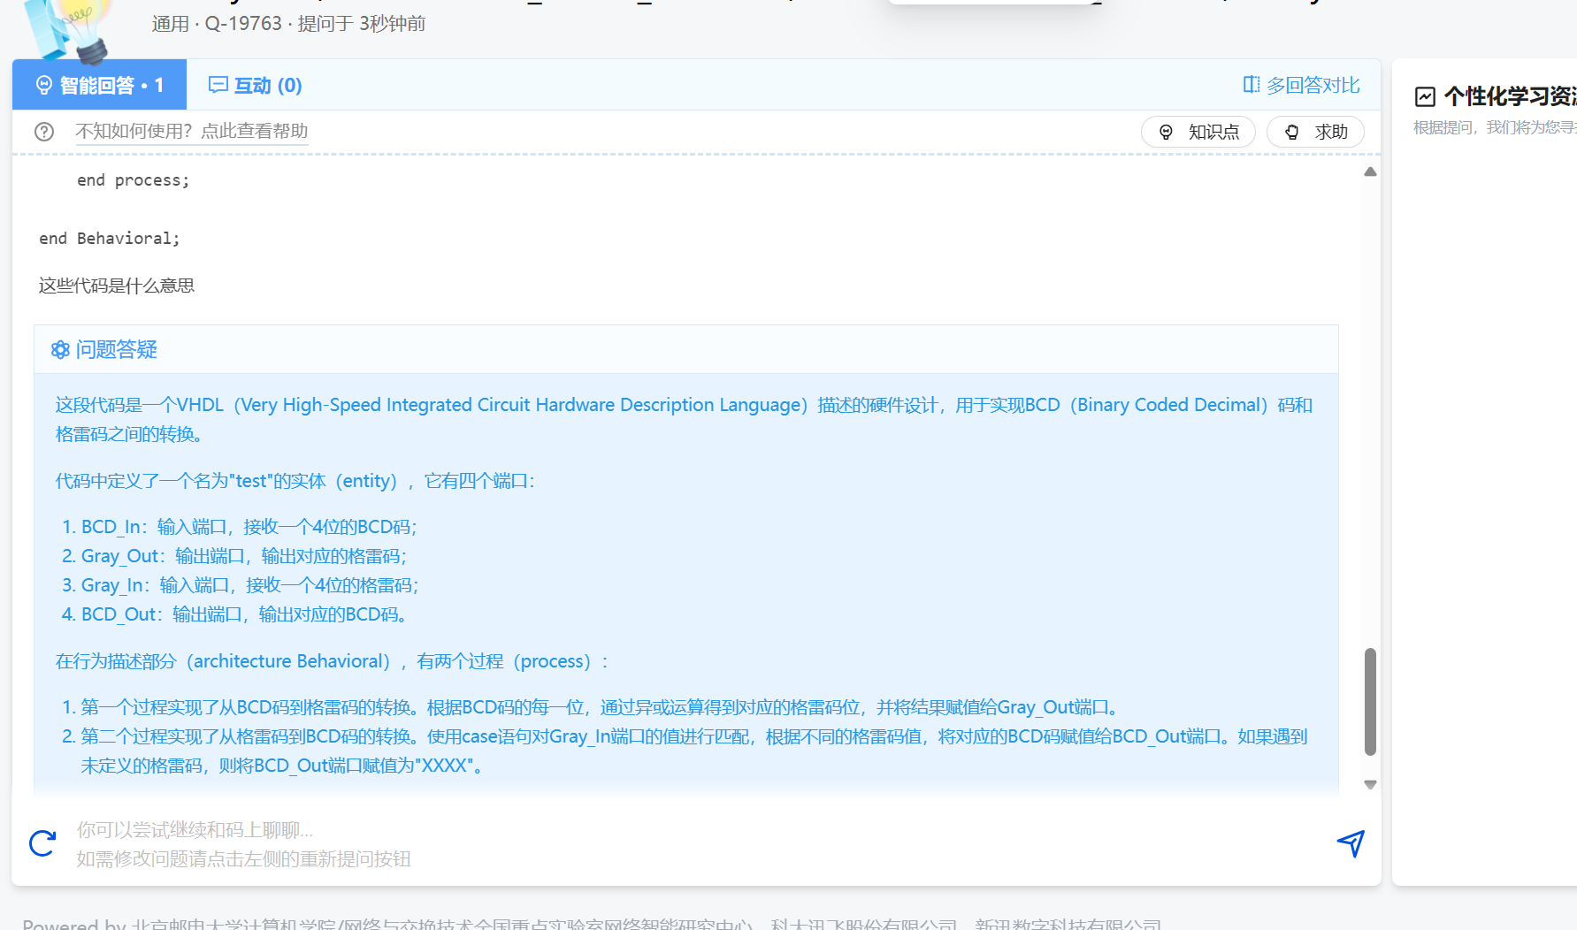
可以询问 码上 自己寻找到的一些代码的意义，便于学习理解VHDL语言；
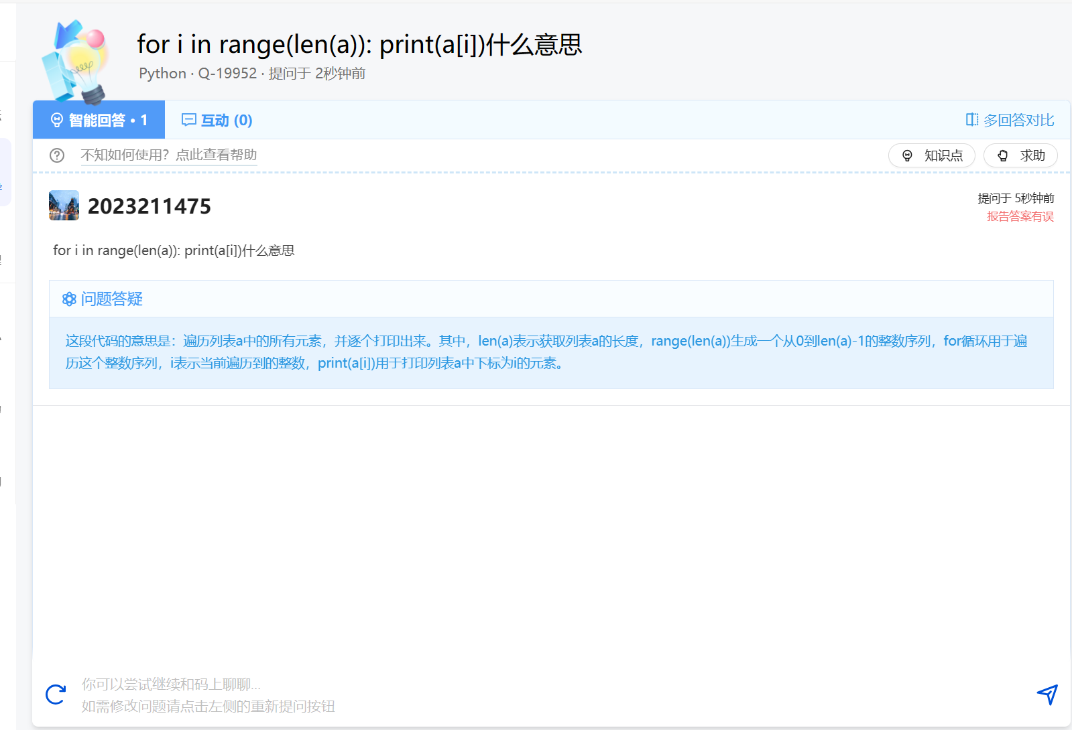
遇到了python代码，看不懂去询问码上，得到了有用的答复，range(k)表示生成一个从0到k-1的整数序列
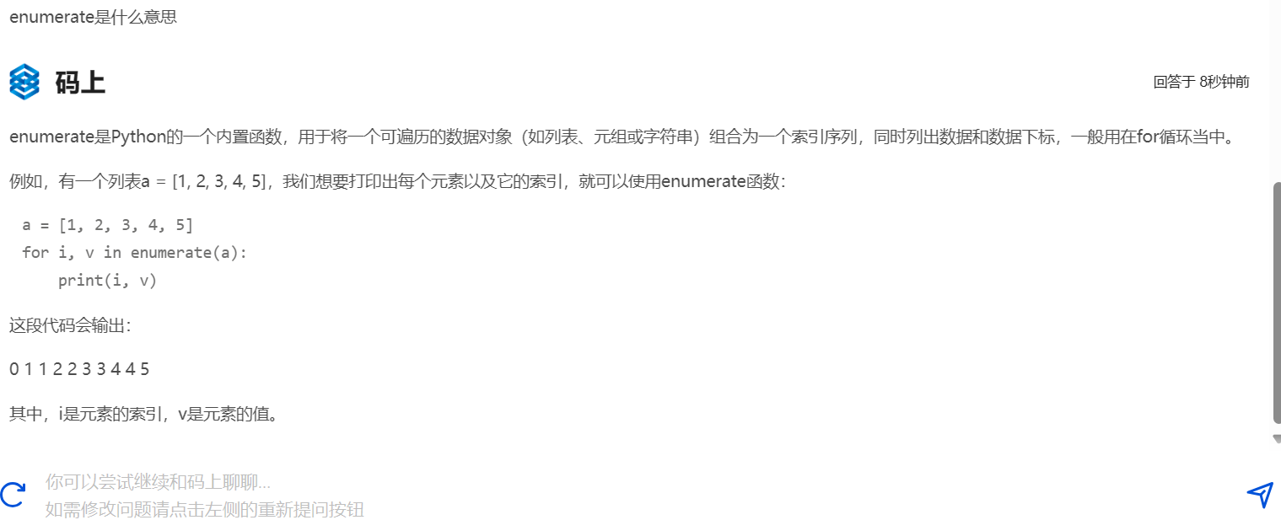
码上解答enumerate（list）是什么意思

有几行python代码不理解什么意思
class Peer:
def __init__ (self,coords):
self.coords=coords
self.blockchain=[]

def add_block(self,block):
self.blockchain.append(block)

@property
def distence(self):
x,y=self.coords
return math.sqrt(x**2+y**2)

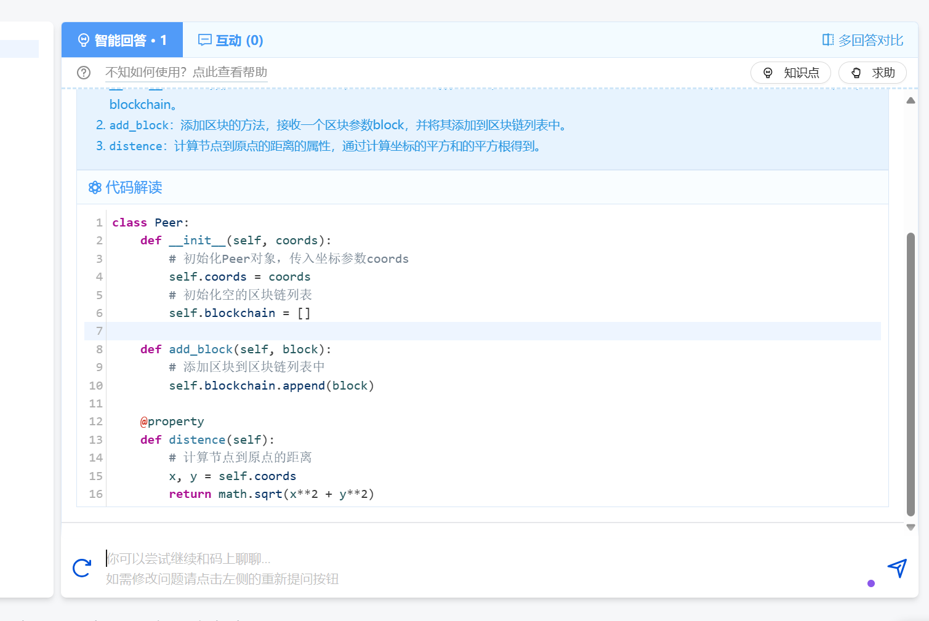
然后我再问一下__init__的具体用法
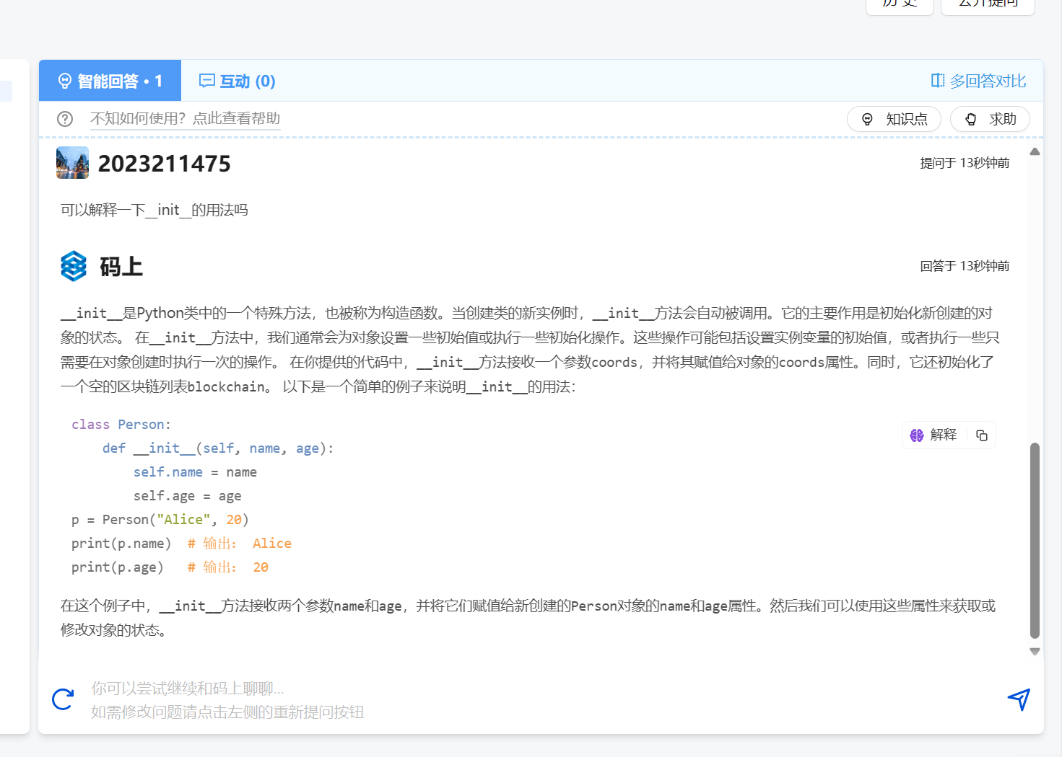
显示多轮回答成功，并且用一个person的类举例子。
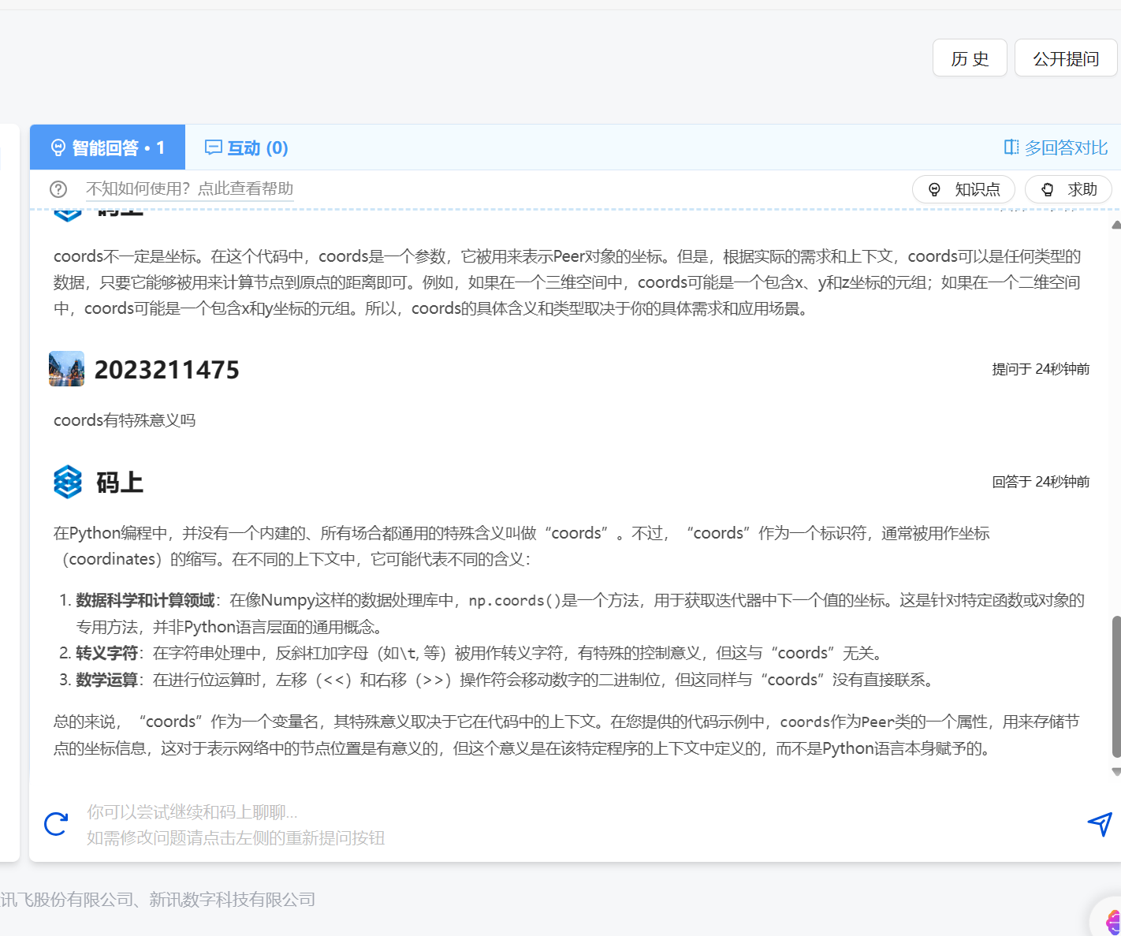
对于一些意义或概念也能回答；
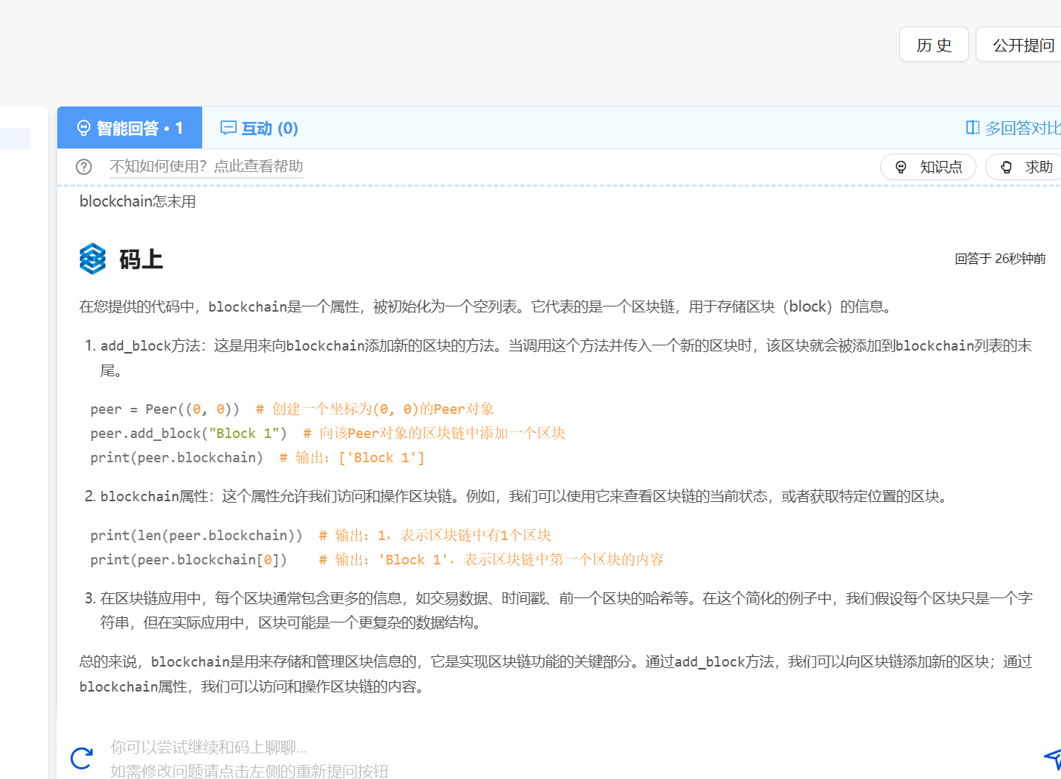
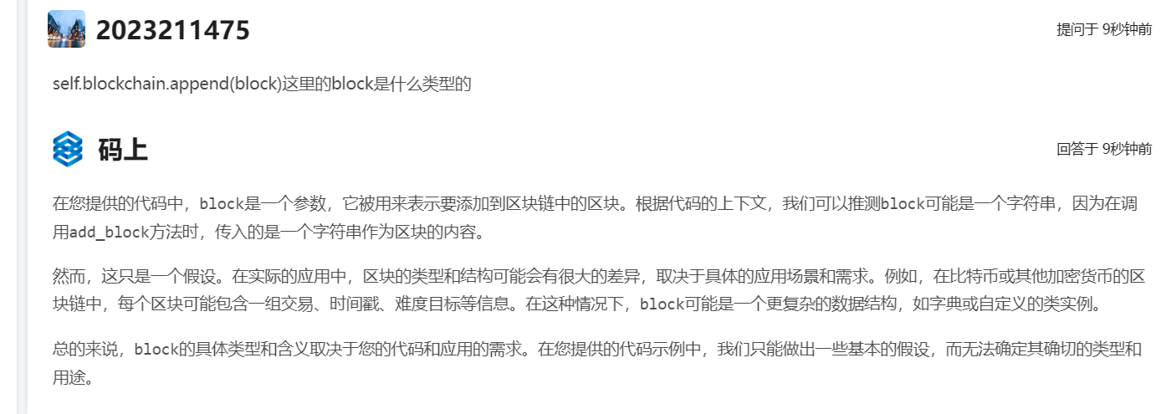
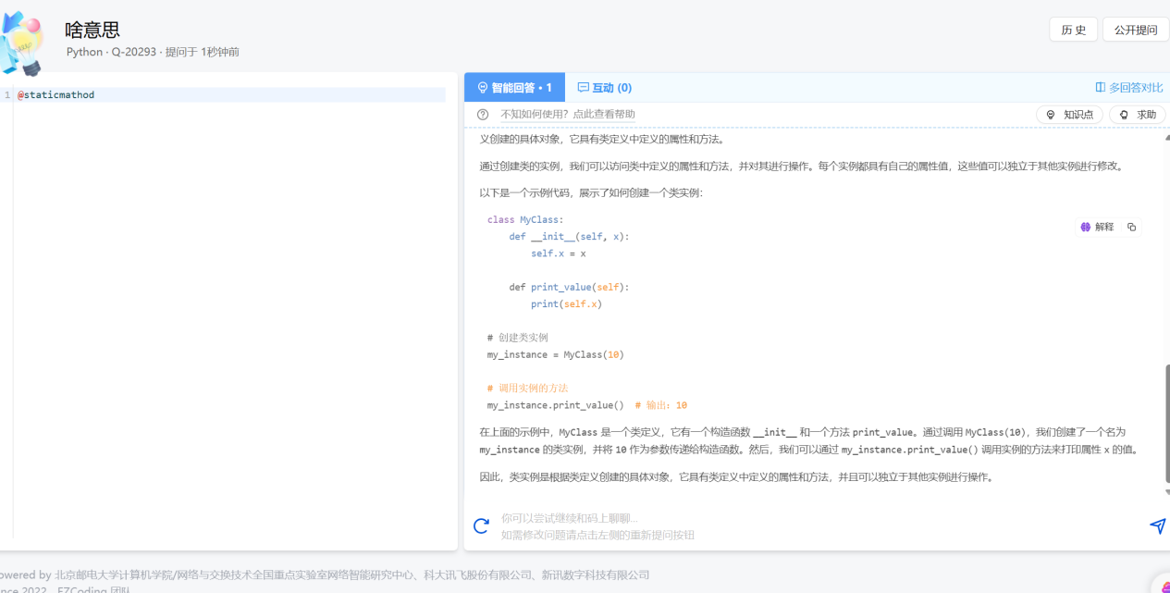
继续问python的装饰器
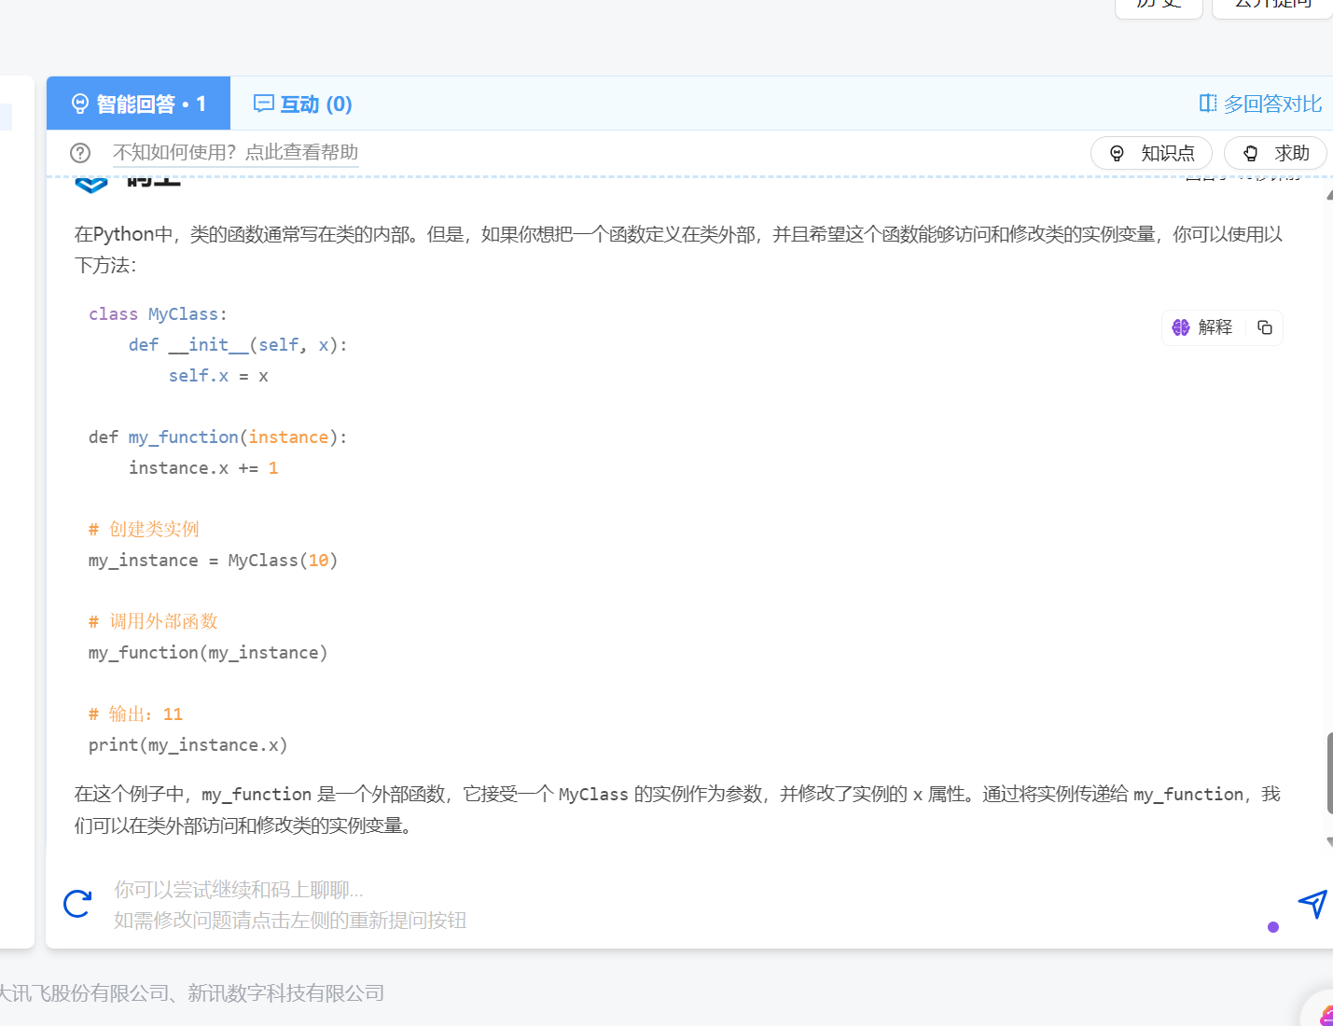
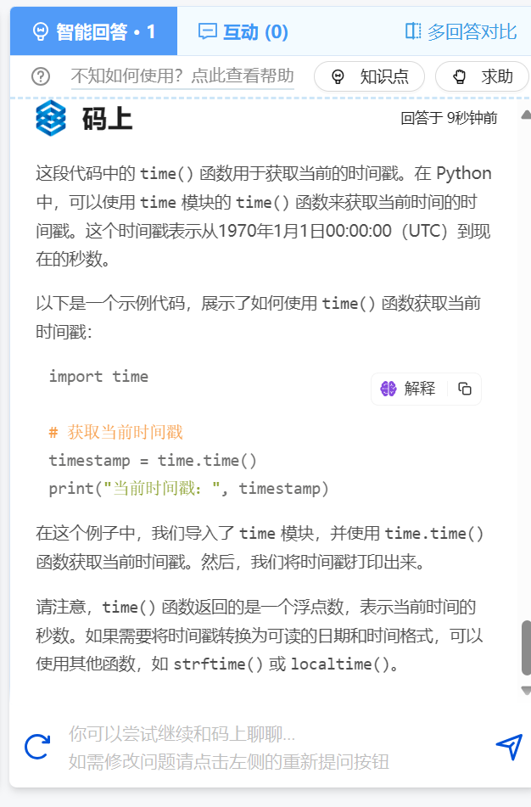问码上time（）
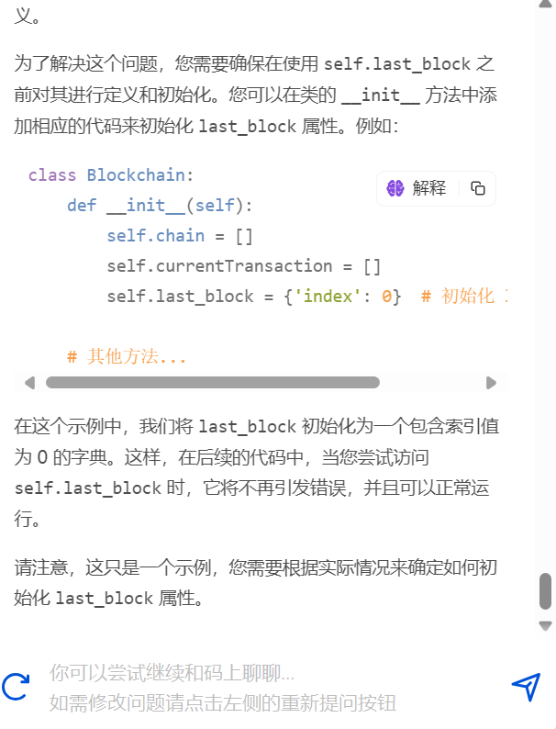这里的last_block没有定义
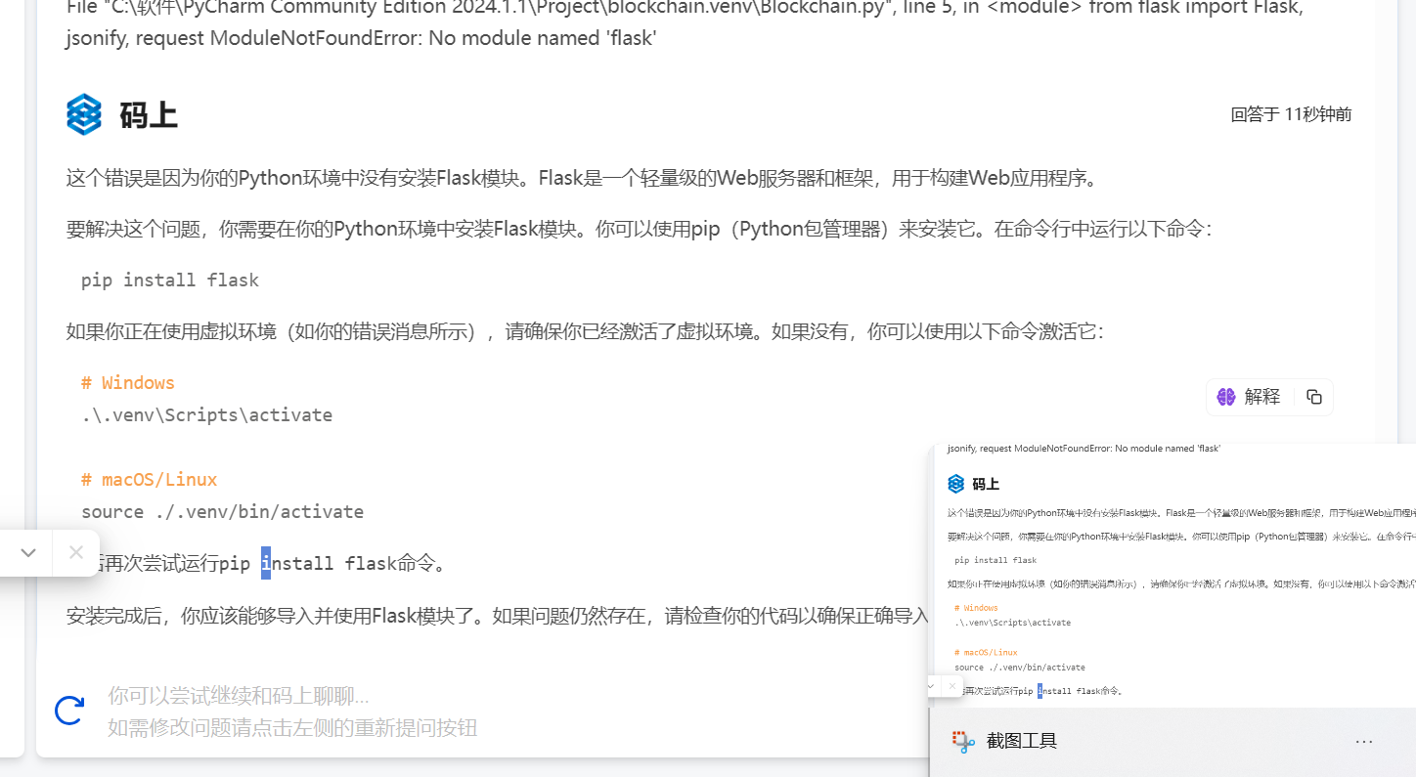
询问码上这里为什么会报错
也是告诉我我安装的flask的版本不对。

